**МИНИCTEPCTBO НАУКИ И ВЫСШЕГО ОБРАЗОВАНИЯ РОССИЙСКОЙ ФЕДЕРАЦИИ**

**Федеральное государственное автономное**

**образовательное учреждение высшего образования**

**«СЕВЕРО-КАВКАЗСКИЙ ФЕДЕРАЛЬНЫЙ УНИВЕРСИТЕТ»**

**Институт цифрового развития**

**Кафедра инфокоммуникаций**

**Основы кроссплатформенного программирования**

**Отчет по лабораторной работе №2.4**

Работа со списками в языке Python

|  |
| --- |
| Выполнил студент группы  ИВТ-б-о-21-1 (2) |
| Стригалов Д.М. « »_________20__г. |
| Подпись студента___________ |
| Работа защищена « »____________20__г. |
| Проверил доцент  Кафедры инфокоммуникаций, старший преподаватель  Воронкин Р.А.  _______________________________  (подпись) |

Ставрополь 2022

**Цель работы:** приобретение навыков по работе со списками при написании программ с помощью языка программирования Python версии 3.x.

**Ход работы:**

**Пример 1.**



Рисунок 1 – результат выполнения программы

**Пример 2.**



Рисунок 2 – результат выполнения программы

**Индивидуальное задание 1.** В списках U, D, V содержатся значения утренней, дневной и вечерней температуры соответственно за каждый день недели. Подсчитать среднее значение температуры за каждый день.

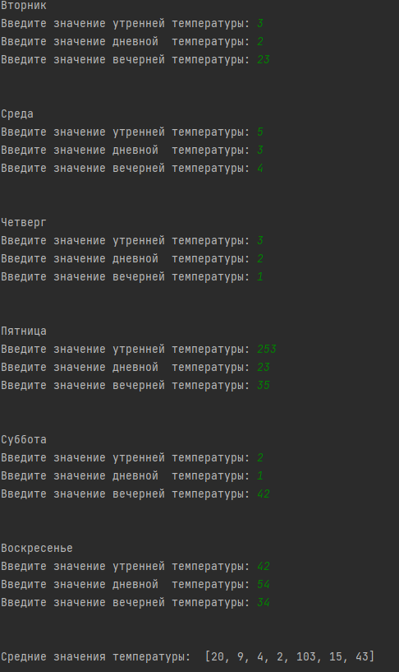

Рисунок 3 – результат выполнения программы

**Индивидуальное задание 2.**

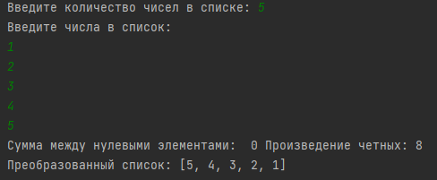

Рисунок 4 – результат выполнения программы

**Контрольные вопросы:**

1. **Что такое списки в языке Python?**

Список (list) – это структура данных для хранения объектов различных типов.

1. **Как осуществляется создание списка в Python?**

Для создания списка нужно заключить элементы в квадратные скобки.

1. **Как организовано хранение списков в оперативной памяти?**

Список является изменяемым типом данных. При его создании в памяти резервируется область, которую можно условно назвать некоторым “контейнером”, в котором хранятся ссылки на другие элементы данных в памяти. В отличии от таких типов данных как число или строка, содержимое “контейнера” списка можно менять.

1. **Каким образом можно перебрать все элементы списка?** for elem in my_list:
2. **Какие существуют арифметические операции со списками?**

+, *

1. **Как проверить есть ли элемент в списке?**

Для того, чтобы проверить, есть ли заданный элемент в списке Python необходимо использовать оператор in.

1. **Как определить число вхождений заданного элемента в списке?** list.count(‘элемент’)
2. **Как осуществляется добавление (вставка) элемента в список?**

Метод insert можно использовать, чтобы вставить элемент в список.

1. **Как выполнить сортировку списка?** list.sort()
2. **Как удалить один или несколько элементов из списка?**

Удалить элемент можно, написав его индекс в методе pop.

1. **Что такое списковое включение и как с его помощью осуществлять обработку списков?**

List Comprehensions чаще всего на русский язык переводят как абстракция списков или списковое включение, является частью синтаксиса языка, которая предоставляет простой способ построения списков.

1. **Как осуществляется доступ к элементам списков с помощью срезов?**

list[<начало среза>:<конец среза>:<шаг>]

1. **Какие существуют функции агрегации для работы со списками?**

Для работы со списками Python предоставляет следующие функции:

* len(L) - получить число элементов в списке L .
* min(L) - получить минимальный элемент списка L .
* max(L) - получить максимальный элемент списка L .
* sum(L) - получить сумму элементов списка L , если список L содержит только числовые значения

1. **Как создать копию списка?**

Для создания копии списка необходимо использовать либо метод copy, либо использовать оператор среза

1. **Самостоятельно изучите функцию sorted языка Python. В чем ее отличие от метода sort списков?**

Отличие заключается в том, что метод list.sort() определён только для списков, в то время как sorted() работает со всеми итерируемыми объектами.